Information Security
Homework 10
12131649 권세훈

6) Do the steps in Section 3 and 4.
Sol)
<Section 3>
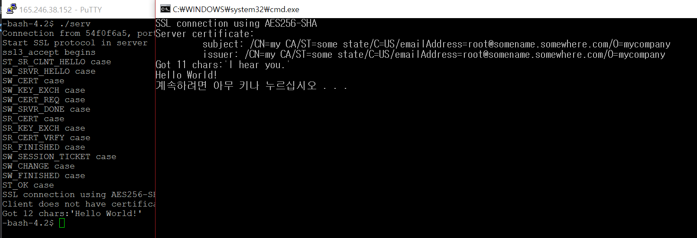
Figure 1 실행결과
주어진 과정을 거쳐 설정 및 코드를 완성하고 실행한 결과이다. 서로 연결 되었음을 확인할 수 있다.

<Section 4>
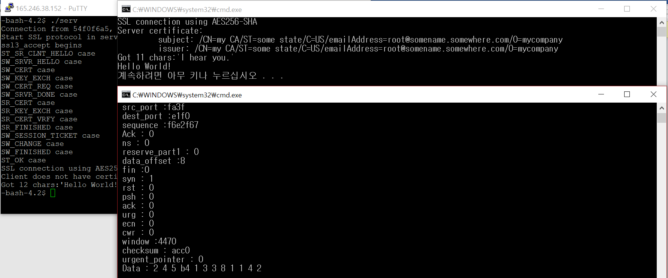
Figure 2 실행결과
Sniffer로 연결과정을 지켜본 결과이다.

-Client hello
Figure 3 Client hello packet's data
16 = Record Type, Handshake
3 1 = Version SSL 3.1
0 61 = Length of the protocol message
1 = MT, Client Hello
0 0 5d = Handshake message data length (10진수 93)
=====이 뒤로는 Msg data
3 1 = Version SSL 3.1
3b ~ 69 = Times ( 4 ) + Random ( 28 )
0 = Session ID length
0 12 = Cipher suite length => 18개의 C.S. 존재
c0 a = C.S. 1
C0 14 = C.S 2
. . .
0 8 = C.S 18
0 = Comp. M length
Comp. M length가 0이므로 이 뒤는 Comp. M이 아닌 MAC / Padding 이다.

-Serv hello
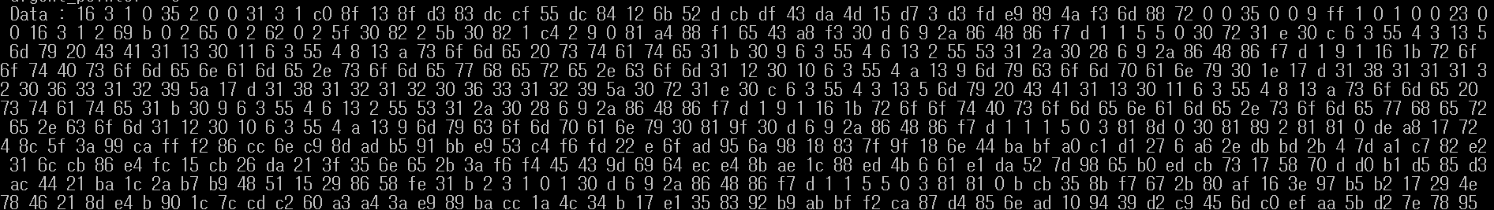
Figure 4 Serv hello's data
순서는 같으므로 각각에 대해서 표시하도록 코드를 짠 뒤 실행하였다.
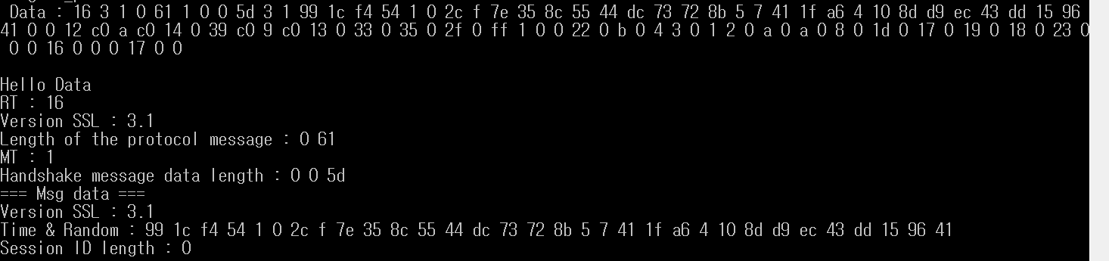
Figure 5 Cli hello
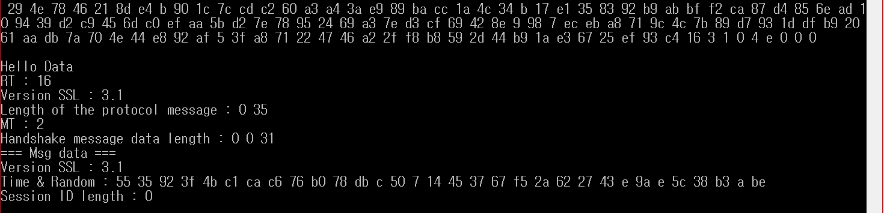
Figure 6 serv hello
그림 5,6의 경우 집에서 새로 실행하여서 그림1~4번과 data가 다르지만 출력 되는 것을 비교해 보면 올바르게 구현된 것을 알 수 있다.

7) Make the sniffer sniff port 443 which is the default ssl port. Use your web browser to connect to www.wooribank.com and let the sniffer analyze the packets. Analyze only client hello and server hello. (read: http://max.euston.net/d/tip_ssldump.html)
Sol)
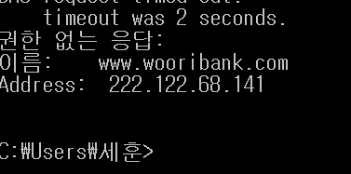
Figure 7 우리은행 홈페이지의 IP
도메인 주소에 연결하는 host www.wooribank.com 으로 하거나 핑 주소에 연결하는 host 222.122.68.141 두 가지 방법 모두 가능하다.
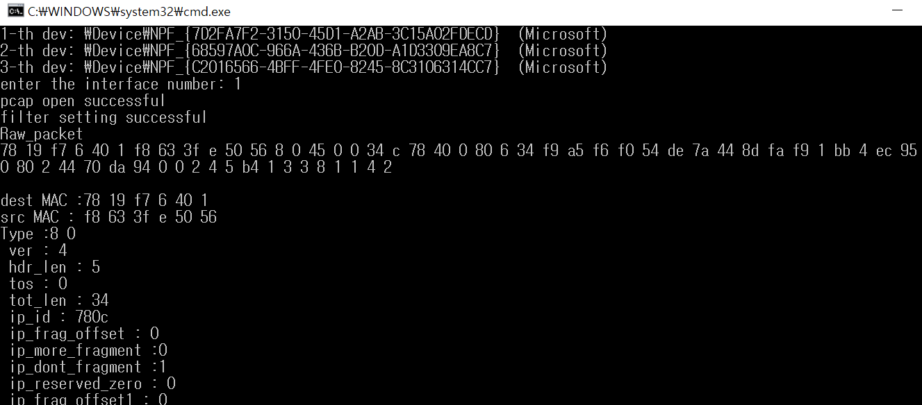
Figure 8 우리은행 SSL 연결 Sniffer 결과
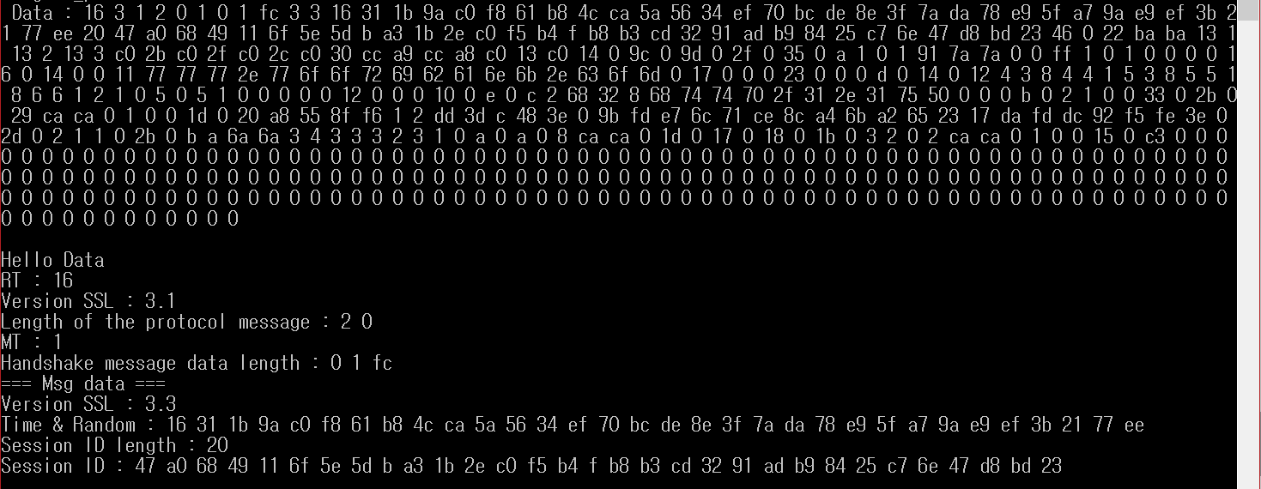
Figure 9 우리은행 SSL연결 Cli Hello
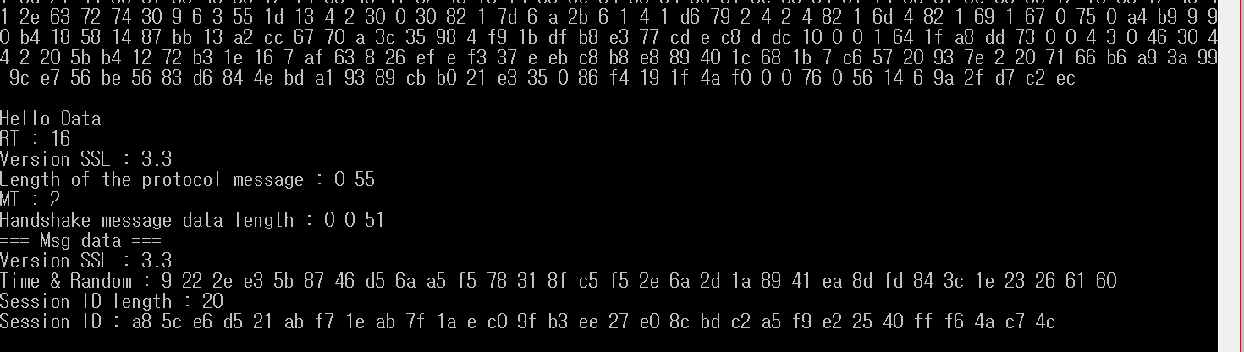
Figure 10 우리은행 SSL연결 Serv Hello

----6번과 7번에서 사용한 Printf_hello 함수 코드----
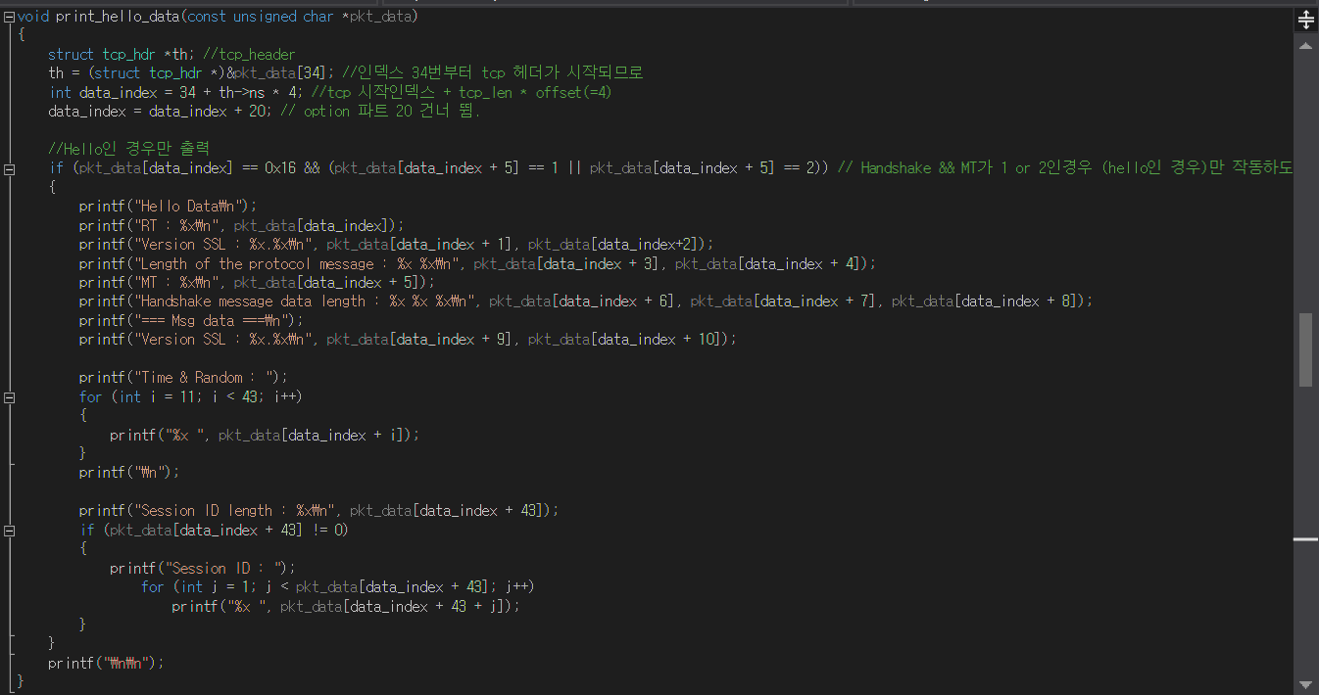
Figure 11 Print_Hello_Data 함수 코드

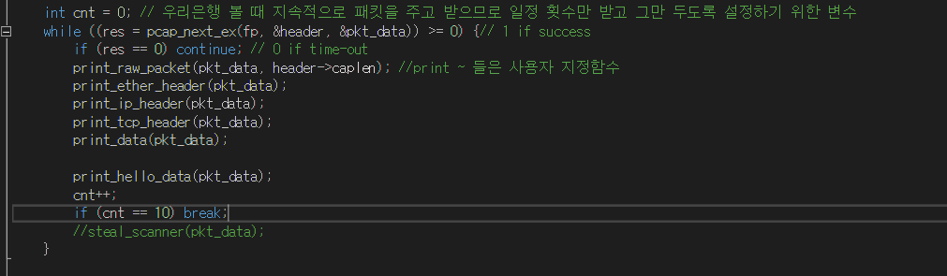
Figure 12 main함수 수정내용

10) Read articles about“heartbleed” attack in the Internet and summarize. Find actual attack incidents also.
https://www.bbc.com/news/technology-45472766
Sol)
<요약>
JP Morgan Chase가 해킹 공격으로 인해 8천만명의 고객 데이터를 잃었다.
Tyurin이 해킹 조직의 핵심 멤버이며 다른 구성원의 요청에 따라 대규모 공격을 수행했다고 주장하였다.
법무부는 공격자가 컴퓨터의 메모리에 저장된 중요한 데이터에 접근할 수 있게 해주는 잘 알려진 방법인 Heartbleed bug를 포함하여 수 많은 기술들이 계정을 보는데 사용되었다고 하였다.
또한 고객 계정에 불법적인 접근 뿐만 아니라 회원이 주식을 소유한 회사의 가치를 인위적으로 부풀리기 위한 방법으로 도난당한 연락처 목록까지 사용했다고 여겨진다.
이러한 공격을 한 멤버 모두는 기소 되었다.

<또 다른 Heartbleed attack>
https://www.boannews.com/media/view.asp?idx=42636&kind=4

<Heartbleed>
OpenSSL에서 발견된 심각한 보안 결함. OpenSSL의 통신신호 하트비트에서 발견되어 하트블리드라 부르는데 이는 치명적 심장출혈을 의미한다. 이 하트 블리드 버그로 탈취할 수 있는 정보로는 ID, Password, 주민등록 번호 등 개인정보와 SSL 서버의 비밀 키, 세션 키, 쿠키 등이 있으며 심지어 만능 키(암호화 된 자료를 암호화 전 상태로 돌리는 키)도 유출 될 수 있고 흔적이 거의 남지 않아 사상 최악의 보안 결함이라고 평가된다.
SSL이 작동하는 과정에서 컴퓨터와 서버는 신호를 주고받으면서 통신을 점검하는데, 하트블리드는 이때 신호의 길이를 조작해 컴퓨터가 요구하지 않은 정보를 읽어 서버에 저장되어 있는 개인정보를 탈취해간다.

====== 추가적인 내용
<RT>
ChangeCipherSpec : 앞으로의 모든 통신 내용은 세션 키를 통해 암호화해서 보낼 것을 알림
Alter : 에러 검출시 종료하는 역할

